- CZERWCA - DZIEŃ OJCA

1. Posłuchaj piosenki dla taty:
https://www.youtube.com/watch?v=-VDZDUQYWDc

2. Zabawy ruchowe z tatą Metodą Ruchu Rozwijającego Sherborne
- „Przywitamy się plecami” - Tata i dziecko siadają plecami do siebie i lekkim dotknięciem „witają się” plecami.
- „Naciąganie na plecy” - Tata i dziecko nadal siedzą tyłem do siebie, chwytają się pod łokcie, rodzic naciąga dziecko na swoje plecy.
- „Domki” - Dorosły wykonuje klęk podparty, dziecko przechodzi pod „domkiem”.
- „Lustro” - Siad naprzeciw partnera, który jest lustrzanym odbiciem wykonywanych czynności np. mycie zębów, czesanie, oblizywanie się itp.
- „Relaks w foteliku” - Dziecko siedzi pomiędzy nogami dorosłego, jest obejmowane przez niego rękami, kołysane.
  - Najlepszy tata na świecie – uzupełnianie z rodzicem (słownie) karty pracy.
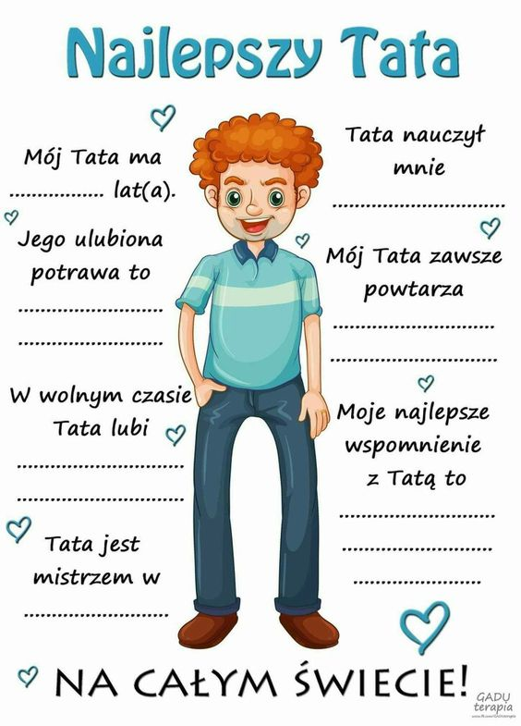
  - „Myjnia samochodowa” - Masażyk relaksacyjny. Rodzic (tata) opowiada dziecku, jak należy umyć samochód, a następnie wykonuje wybrane gesty na plecach:
- polewanie wodą – gładzenie po plecach
- skropienie szamponem – delikatne stukanie paluszkami
- szorowanie – lekkie drapanie
- spłukiwanie – gładzenie
- suszenie – dmuchanie na plecy, gładzenie po plecach jak jedną, raz drugą dłonią
5. Garaże” - zabawa konstrukcyjna – budowanie z klocków plastikowych lub drewnianych.

